**一轮复习——十月革命的胜利与苏联的社会主义实践**

**2025.2.17杜宁 高三2班**

**课标要求：**

1.了解列宁领导的十月革命爆发的原因、过程，理解十月革命的世界意义；

2.了解苏俄社会主义建设的实践过程认识其历史影响。

**核心素养：**

【时空观念】结合教材以及历史地图,掌握十月革命与苏联社会主义实践的时间脉络；

【史料实证】利用图片和史料论列宁主义、十月革命、苏联社会主义建设的过程；

【唯物史观】理解列宁主义以及十月革命形成的背景，辩证分析看待历史的理论；

【历史解释】战时共产主义政策、新经济政策、斯大林模式；

【家国情怀】认识并分析世界上第一个社会主义国家的建立对俄国和世界的历史意义，认识社会主义制度的进步性。

**教学分析：**

教学重点：了解列宁领导的十月革命与苏联的社会主义建设。

教学难点：理解十月革命和苏联的社会主义建设的世界历史意义。

**时空定位及主要内容:**

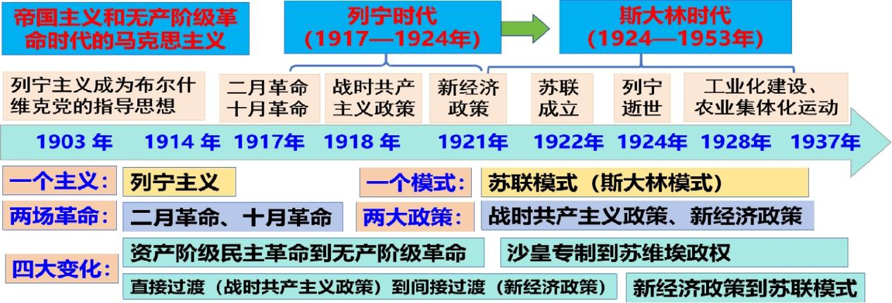

**主要内容：**

考点1：列宁主义的形成；考点2：十月革命的胜利；考点3：苏联建设社会主义的实践。

**教学过程：**

**考点1：列宁主义的形成**

**（一）背景：**

材料一 随着资本主义经济的发展，俄国工人力量也在逐渐壮大，第一次世界大战之前，俄国工人总人数为1500万。不过他们大多数聚集在大城市的大企业中，彼得格勒和莫斯科两个地区产业工人约占全国工人总数的64%。——江流，陈之骅主编《苏联演变的历史思考》

材料二 世纪之交的俄国农民的生活是十分贫苦的。1861年获得解放以后，高额的地租和频繁的饥荒，许多农民的生活条件比以前恶化了，俄国无产阶级受剥削、压迫特别严重，工作时间一般长达10小时，但工资低微。。

材料三 1870年4月22，列宁出生于沙皇俄国伏尔加河畔的辛比尔斯。1892年，22岁的列宁开始组织了当地第一个马克思主义小组，并将《共产党宣言》译成了俄文。1895年，列宁组织“工人阶级解放斗争协会”。1898年，成立俄国社会民主共党。1900年，流亡海外的列宁创办了《火星报》。1903年，俄国社会民主工党召开第二次代表大会。……

**归纳为：**

1.经济条件：俄国资本主义经济的不断发展；

2.阶级条件：工业的发展造就了俄国第一代产业工人；

3.政治条件：沙皇专制统治持续强化，社会矛盾日益尖锐；

4.组织条件：俄国社会民主工党成立，展开了有组织的工人运动；

5.思想条件：列宁创办《火星报》，宣传马克思主义；

6.个人：列宁的理论探索与革命实践。

**（二）形成：**

1903年，俄国社会民主工党召开第二次代表大会。这次代表大会标志着布尔什维克党的建立。党的指导思想是“布尔什维主义”，也就是列宁主义。

**（三）内容**

1.帝国主义定义：帝国主义是资本主义发展的最高阶段，“是无产阶级社会革命的前夜”。

2.对俄国的认识：由于资本主义发展的不平衡规律，俄国是“帝国主义链条中最薄弱的一环”。

3.一国胜利理论：“社会主义可能首先在少数甚至单独一个资本主义国家内获得胜利”。

4.建立政权方式：工人阶级要以暴力推翻资产阶级政权，建立无产阶级专政。

**（四）意义：**

1.把马克思主义基本原理与俄国革命实际相结合，是在帝国主义时代对马克思主义的继承与发展；

2.创造性地提出社会主义可能在一国或数国首先获胜等社会主义革命和建设理论；

3.为帝国主义时代的无产阶级革命提供了强大思想武器。

**问题思考：**结合所学，分析列宁与马克思对革命的观点有何异同？

材料 20世纪初期，以列宁为代表的俄国马克思主义者进一步推动了马克思主义俄国化。列宁立足于马克思主义的基本立场，运用马克思主义的观点和方法，抓住当时的时代特征并结合俄国特殊的历史条件，积极探索俄国革命和建设的道路，在此过程中，列宁创立了俄国化的马克思主义，并赋予了马克思主义新的时代内容。

——摘编自徐作辉、胡延风《马克思主义俄国化的历史进程和经验》

**提示：**

同：暴力推翻资产阶级政权，建立无产阶级专政。

异：

马克思主义：①社会主义革命应发生在发达的资本主义国家；②同时在多国发生。

列宁主义：①社会主义革命可以发生在不很发达的资本主义国家；②一国首先开始；③指出帝国主义是资本主义的最后阶段，是对马克思主义划时代的贡献。

**考点2：十月革命的胜利**

**（一）历史条件：（革命背景）**

材料一 19世纪末，俄国进入帝国主义阶段，俄国是小农经济占优势的国家，农业人口占全国的4/5。俄国在经济和政治生活中存在严重的封建农奴制残余，农村保留有贵族地主土地所有制和封建剥削形式……1901年，西欧资本家控制了俄国工业中最重要的部门，1913年俄国的钢产量只及美国的1/11，德国的1/8。 ——王斯德主编《世界现代史》

材料二 1861年获得解放以后，高额的地租和频繁的饥荒，许多农民的生活条件比以前恶化了，俄国无产阶级受剥削、压迫特别严重，工作时间一般长达10小时，但工资低微（1910年俄国工人的工资相当于美国工人工资的1/3）。 ——《人类文明图鉴·战乱中的世界》

材料三 1916年底，前线俄军尚有29多万士兵连步枪都没有，只能几个人合用一支。1917年春，全国男性劳动力中已有近一半被强征入伍，使得农田荒芜，交通不畅，造成粮食供应紧张……沙皇政府在战场上频吃败仗，国内危机四伏。 ——《大国崛起》

材料四 “假如没有战争，俄国也许几年甚至几十年内不会发生反对资本家的革命。” ——列宁

材料五 1903年俄国社会民主工党第二次代表大会宣告了布尔什维克党的建立。这是一个新型的、与西欧的社会民主党根本不同的马克思主义政党。它标志着列宁主义的诞生。 ——吴于廑、齐世荣主编《世界现代史》

**归纳为：**

1.经济基础：俄国资本主义发展到帝国主义阶段，在列强中处于落后地位（是帝国主义链条上最薄弱的环节）。具体表现：①俄国出现垄断组织，是帝国主义国家；②小农经济占优势；

③野蛮落后的沙皇专制制度和严重的封建农奴制残余依然存在；

④经济发展在很大程度上依赖于西方列强，远远落后于其他帝国主义国家，资本主义发展缓慢。

2.政治基础：俄国经济落后，社会矛盾十分尖锐。

①沙皇制度和农奴制残余同人民大众的矛盾；

②垄断资产阶级和无产阶级的矛盾。

③大俄罗斯民族同各少数民族的矛盾

④俄国帝国主义同西方帝国主义国家和东方殖民地半殖民地国家的矛盾。

**（二）革命过程：**

1.二月革命：资产阶级民主革命

1917年3月，二月革命推翻了沙皇专制统治，资产阶级临时政府接管政权，工兵代表苏维埃处于次要地位，形成两个政权并存的局面。

2.《四月提纲》：指明革命的方向

①背景：临时政府继续进行帝国主义战争，没有满足人民群众对“和平、面包和土地”的要求,并镇压人民的反抗。

②内容：1917年4月，列宁提出将俄国革命从资产阶级民主革命向社会主义革命推进的战略和策略（“四月提纲”）

③方式：争取以和平方式取得政权。

④意义：指明革命发展的方向，成为布尔什维克党的纲领，得到人民的支持和拥护。

3.七月流血事件：抛弃幻想进行武装斗争。

1917年7月一战前线进攻失败，彼得格勒工人和士兵举行游行示威，要求“全部政权归苏维埃”。临时政府镇压示威群众，两个政权并存局面结束。

方式转变：无产阶级抛弃和平幻想，决定采取暴力方式。

1. 十月革命：出现曙光

（1）时间：1917年11月7日，即俄历10月25日

（2）过程：革命武装占领冬宫，成立苏维埃政权，列宁为主席，建立了第一个社会主义国家。

（3）性质：无产阶级社会主义革命。

（4）意义：

材料一 在十月革命的影响下，从1918—1923 年在欧洲一些国家发生了无产阶级革命风暴，出现了20世界第一次世界社会主义高潮。当时的许多国家的工人阶级以俄国为榜样，开展夺取政权的斗争。……在东方，促进了亚洲民族解放远动的高涨。从1918—1923 年间，中国、朝鲜、蒙古、越南、印度、印尼、士耳其、伊朗等国都兴起了规模空前、声势浩大的以反帝反封建为目标的民族民主革命运动——赵曜《十月革命的世界历史意义》

材料二 1919年3月，列宁领导创建世界各国共产党和共产主义团体的国际联合组织——共产国际，总部位于莫斯科。

**归纳为：**

①建立了人类历史上第一个无产阶级领导的国家，打破了资本主义一统天下的世界格局，开辟了人类历史的新时代；

②实现了社会主义从理想到现实的飞跃，开辟了人类探索社会主义道路的新纪元；

③沉重打击了帝国主义对世界的统治，极大地的鼓舞了殖民地半殖民地人民的解放斗争；

④改变了20世纪的世界格局，资本主义和社会主义两种社会制度的并存与竞争，成为世界历史的重要内容。

**问题探究：** 结合材料和所学，归纳十月革命的特点。

材料一 1917年11月6日-7日（俄历十月），布尔什维克党在彼得格勒武装起义，“阿芙乐尔”号奉命发射空炮，打响进攻冬宫的信号，次日凌晨攻下冬宫。莫斯科等城市武装起义相继取得成功

材料二 十月革命是列宁主义指导下的一场震撼世界的理想探索……十月革命把马克思主义从理论变成了实践，让这一理论不再停留于小部分人的思想武器，而是成为更广泛人群的现实力量。 苏联也因此成为一个象征和符号，成为世界上其他国家被统治阶级的希望之所寄。 ——摘编自徐祎珉《十月革命的现代启示录》

**提示：**

（1）理论创新：继承并发展了马克思主义，创立了无产阶级革命首先在一个国家取得胜利的学说，并通过十月革命的实践，在经济相对落后的情况下取得了革命的胜利；

（2）革命道路：由中心城市武装起义扩展到中小城镇和农村地区的革命道路；

（3）革命阶段：资产阶级民主革命和社会主义革命紧密相连，形成了急剧发展的两个不同性质的阶；

（4）斗争方式：由设想和平夺权到运用暴力革命形式夺取政权。

**能力提升：**  十月革命与中国新民主主义革命的对比

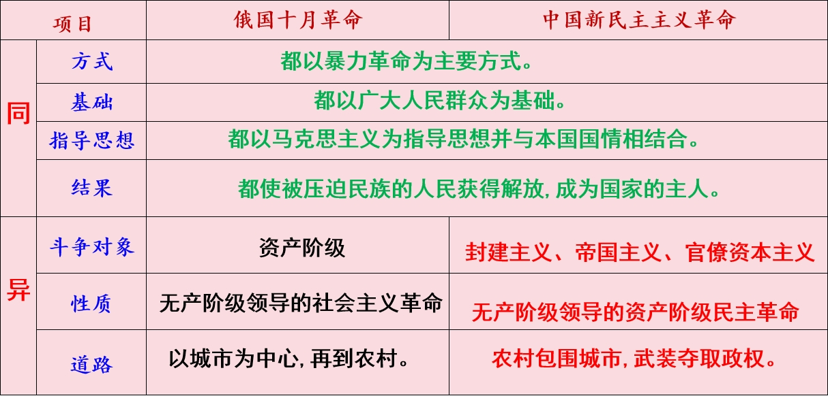

**考点3：苏联建设社会主义的实践**

1. **战时共产主义政策（1918-1921）**

1.背景：

材料一 同志们，炮火包围着我们，凶猛的野兽齐向我们猛扑。祖国的土地上盘踞着暴徒，我们的命运注定只有两种，不战胜，就在战斗中光荣牺牲。——革命诗人杰米扬·别德内依

材料二 苏维埃政权管辖的地区燃料、原料和粮食供应极其困难，40%的工厂停产，红军战士和城市居民也面临着断粮的危险。苏维埃政权经受着严峻考验。 ——《大国崛起》

材料三 战时共产主义这一实践，又正恰巧与某种固有的社会主义传统观念相吻合，于是许多人，包括列宁在内，都自觉不自觉地把它看作实现社会主义和共产主义的捷径。 ——周尚文《苏联兴亡史》

**归纳为：**

（1）政治上：外国武力干涉和国内武装叛乱分子联合进攻；

（2）经济上：粮食严重短缺、经济极端困难；

（3）思想上：对共产主义的认识不足。

2.目的：

（1）直接目的：集中人力物力，保证军事胜利，巩固苏维埃政权;

（2）根本目的：直接过渡到社会主义。

3.内容：

（1）农业：实行余粮收集制 （2）工业：中小企业国有化

（3）商业：取消自由贸易 （4）分配：国家集中分配生活必须品和食品

（实物配给制，普遍义务劳动制）

4.特点：①行政和军事手段来管理经济；②一切国有化。

5.实质：排斥商品货币关系，用军事和行政手段管理经济，直接过渡到社会主义的一种尝试。

6.评价：

材料一 我们取得了胜利……应当说我们实行“战时共产主义”是一种功劳……但同样必须知道这个功劳的真正限度。“战时共产主义”是战争和经济破坏迫使我们实行的。 ——列宁《论粮食税》

材料二 【学思之窗】

我们计划……用无产阶级国家直接下命令的办法在一个小农国家里按共产主义原则来调整国家的产品生产和分配。现实生活说明我们错了。——列宁《十月革命四周年》，《列宁全集》第四十二卷

**归纳为：**

（1）积极：保证了前线的粮食供应，取得了国内战争的胜利，缓解了城市饥荒，巩固了新生的苏维埃政权。

（2）局限：

①对人民而言：许多措施超出了战时需要的限度，存在许多弊端。 如余量收集制严重损害了农民的利益。

②幻想直接过渡到纯粹的社会主义经济形式，超越了生产力发展水平。

**（二）新经济政策（1921-1928）**

**1.背景：**

材料一 在一个遭受帝国主义战争破坏的国家里，实行余粮收集制禁止自由贸易……不仅是维持生活和对付战争，已经超越一般革命的任务，而且是共产主义的任务，是推进社会主义的“真正的主要的门径”。——列宁

材料二 1920年，谷物总产量比战前减少了一半，棉花产量仅为战前的6%。1921年苏俄发生旱灾，伏尔加河流域、乌克兰、北高加索和中俄罗斯粮食短缺，波及30多个省，受灾人口达到3350万人。大饥荒持续三年，官方宣称造成了520万人死亡

材料三 忍饥挨饿的和生活无着落的农民自发地组织了一些暴乱，将暴乱的目标指向苏维埃政权……1921年2月28日，喀琅施塔得15000名水兵参加暴乱，参加暴乱者多数是刚刚穿上军装的农民。 ——张建华《俄国史》

**归纳为：**

苏维埃政权面临严重的经济和政治危机，直接向社会主义过渡失败。

（1）经济困难：①国内战争结束后，苏维埃亟待恢复遭到战争严重破坏的经济。

②国家也没能力直接领导和组织所有企业的生产。

（2）政治危机：农民对余粮征集制的不满与日俱增，频繁发生暴动（工农联盟破裂）。

2.实施： 1921年3月，在俄共(布)十大上，苏俄政府决定实行新经济政策。

3.内容：

①农业：调整国家与农民的关系，通过粮食税等市场机制建立工农联盟；

②工业：国有为主，允许私营企业有一定程度的发展，以租让制等形式在一些经济部门引入外国资本

③商业：恢复自由贸易；

④分配：取消实物配给制，实行按劳分配制。

4.实质: 在国家掌握主要经济命脉的前提下,利用市场和商品货币关系发展经济，建立社会主义的经济基础。

5.特点：①以调整国家与农民的关系为重心；

②在以公有制为主导的前提下,允许多种所有制形式存在；

③利用市场与商品货币关系恢复经济，逐步过渡到社会主义。

**历史解释：** 粮食税

1921年3月21日，苏俄政权颁布法令，取消战时共产主义政策时期强制性的余粮收集制，改行粮食税。粮食税总额比原来的余粮征集额减少了近一半，农民按规定税额完成纳税义务后可自由支配剩余的粮食等农产品，并允许农民通过市场渠道出售农产品。此项政策降低了农民的征粮负担，也为农业和工业之间的商品贸易创造了条件，提高了农民的生产积极性，国家的农产品采购量也因此有较大的增长。

6.评价：

（1）稳定了政治形势和巩固了苏维埃政权。

（2）调动人民积极性，促进了经济的恢复，为国家实现工业化打下基础。

（3）探索了一条适合俄国向社会主义过渡的正确道路。

（4）是对马克思主义的突破，丰富和发展了马克思主义学说。

**（三）苏联的成立（1922年）**

1922年12月30日，苏维埃社会主义共和国联盟（简称苏联）成立，最初只有4个加盟共和国，到1940年最终形成了由15个加盟共和国组成，1991年12月25日解体。

1924年列宁逝世，苏联社会主义建设的接力棒交到了斯大林手中。

**（四）苏联模式：（1928—1991）**

**1.背景：**①经济：工业生产落后（发展生产力）；

②军事: 西方资本主义的包围和封锁（加强国防）；

③思想：斯大林独断专行及对社会主义认识的局限；

④没有任何经验可以借鉴。

**2.目的：**实现苏联社会主义工业化，把苏联建设成为社会主义现代化强国。

**3.措施：**

（1）工业：1925年联共十四大提出工业化方针——优先发展重工业；

（2）农业：1927年联共十五大提出实行“农业集体化”

**4.确立的标志：**1936年新宪法

1936年12月通过苏联宪法，标志着高度集中的政治经济体制形成和社会主义在苏联建成。

**5.特点：**（1）经济上：生产资料公有制，实行自上而下的指令性计划体制；优先发展重工业。

（2）政治上：权力高度集中；党政不分，缺少群众监督，忽视民主与法治。

**6.评价：**

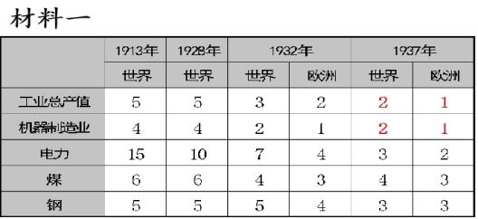

材料二 人类社会自此有了两种现代化途径，即以英国为代表的资本主义现代化途径和以斯大林模式为代表的社会主义现代化途径。——沈宗武所著《斯大林模式的现代省思》

材料三 1941年，希特勒发动袭击后，苏联只用了8天时间就征集了530万人入伍，仅用4个月就建立了强大的军事工业基地。

——[美]斯塔夫里阿诺斯：《全球通史》

材料四

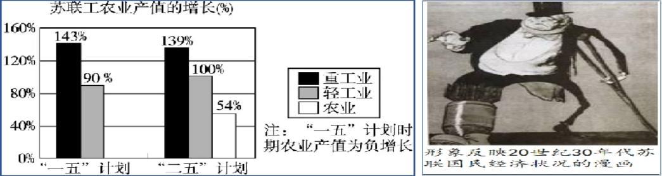

**归纳为：**

（1）积极：

①苏联在较短时间内实现工业化，奠定强大国家的基础，与西方国家的经济大危机形成鲜明对比；

经过两个五年计划，到1937年，苏联宣布基本实现了 “工业化” 目标，主要工业部门的产量跃居欧洲首位、世界第二位。

②为后来取得卫国战争的胜利创造了物质条件，为苏联赢得了巨大的国际声誉；

③开辟了一种不同于市场经济的计划经济体制和新型的工业化模式。

（2）消极：

①高度集中计划经济，压制了地方和企业的积极性，阻碍了苏联经济的持续发展；

②牺牲农业发展重工业，农民生产积极性不高；

③片面发展重工业，国民经济比例严重失调，导致农业、轻工业长期落后，消费水平相对较低；

④后来体制僵化，是苏联解体的重要原因。

**核心素养：** 苏联社会主义建设道路的探索

